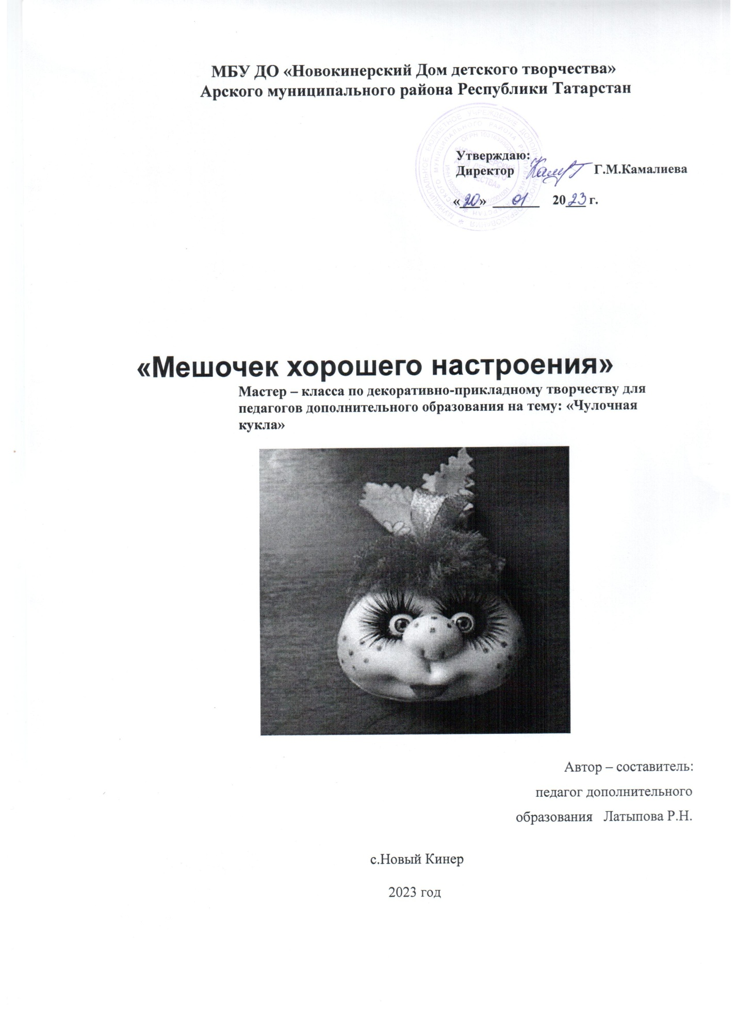

Данная методическая разработка МК по «Чулочной кукле» составлена для педагогов дополнительного образования с целью обмена опытом. Представленная методическая разработка создана на основе практического опыта педагога доп.образования Латыповой Р.Н. и предназначена для работы с учащимися детского объединения «Креативное рукоделие» декоративно-прикладной направленности 3-го года обучения в возрасте 11-14 лет.

Занятия чулочной куклой, способны воздействовать на всестороннее развитие ребенка, побуждать к активному мышлению, позволяют ребенку проявлять свою индивидуальность, создавать образы, творить, радоваться успехам и удачным находкам, приобретают практические навыки изготовления кукол и цветов из капрона. Работая с капроном, нитками и клеем дети учатся аккуратности, терпению, настойчивости в достижении цели. Для занятий не требуется никаких особых условий деятельности.

**Цель мастер-класса:**повышение профессионального мастерства педагогов в процессе активного педагогического общения по освоению техники «чулочная кукла».

**Задачи:**https://documents.infourok.ru/517a0dd8-8016-4925-811c-7675786a7ccd/0/image002.gif познакомить педагогов с техникой изготовления чулочных кукол;

https://documents.infourok.ru/517a0dd8-8016-4925-811c-7675786a7ccd/0/image002.gif обучать последовательности действий, использованию методов и приемов  «утяжек» техники на примере изготовления

«Мешочка хорошего настроения» https://documents.infourok.ru/517a0dd8-8016-4925-811c-7675786a7ccd/0/image002.gif создать условия для  самореализации и стимулирования роста творческого потенциала педагогов в процессе проведения мастер – класса;

**Ожидаемые результаты мастер - класса**:

https://documents.infourok.ru/517a0dd8-8016-4925-811c-7675786a7ccd/0/image003.gif повышение креативности педагогов;  возможность применение педагогами нового нетрадиционного метода в своей практике;

https://documents.infourok.ru/517a0dd8-8016-4925-811c-7675786a7ccd/0/image003.gif изучение разработки по теме мастер-класса;

 рост мотивации участников МК к формированию собственного стиля творческой педагогической деятельности;

https://documents.infourok.ru/517a0dd8-8016-4925-811c-7675786a7ccd/0/image002.gif практическое освоение участниками МК специальных

знаний, умений, навыков и приемов «скульптурночулочной»техники в процессе работы;

https://documents.infourok.ru/517a0dd8-8016-4925-811c-7675786a7ccd/0/image002.gif создание «Мешочка хорошего настроения», проявляя творческую инициативу, фантазию, мышление.

**Материалы и инструменты:**

https://documents.infourok.ru/517a0dd8-8016-4925-811c-7675786a7ccd/0/image002.gif колготки 20–40 ден вываренные;

https://documents.infourok.ru/517a0dd8-8016-4925-811c-7675786a7ccd/0/image004.gifhttps://documents.infourok.ru/517a0dd8-8016-4925-811c-7675786a7ccd/0/image002.gif синтепон «Стандарт» 150–250 г/м²;  иглы для кукол, булавки;

 нитки армированные 35 ЛЛ или нитки полиэстер 40/2 «Gamma»

или «Bestex»;

* ножницы;  клеевой пистолет и стержни к нему;
* сухая косметика: тени, румяна;
* кисти для нанесения косметики;
* лак для волос;
* глазки готовые 10-15 мм (можно самодельные из гипса);
* материал для волос, пряжа акриловая разного цвета;
* бесцветный лак для ногтей  магнит диаметром 1.5- 3.0 см х3 мм;
* ткань ситец или бязь;
* плотный картон;
* атласная или капроновая лента;  ресницы накладные.

Люди с давних пор считали, что любое жилище должно быть хорошо защищено. В древности защита от воров осуществлялась таким же образом, как и от злых духов - при помощи оберегов. Любой дом должен служить местом утешения, безопасности, уюта. Обереги, расположенные в домах защищают простых добрых людей от привидений, демонов, призраков, и иных созданий тьмы; от разорения и бедности приносят в дом счастье, удачу, любовь.

А мы сегодня будем делать оберег хорошего настроения.

Наш мешочек - очень важный И защитник он отважный!

Лихо в дом он в ваш не впустит Ну а счастье не упустит.

**Ход мастер класса.**

1.         Приступая к работе первое, что нужно сделать, это приготовить свои руки. Так как мы будем работать с капроном, то

необходимо привести в порядок ногти, чтоб не было заусенцев,

иначе мы можем наделать затяжек. Второе - приготовить все

необходимые инструменты и материалы для работы.  Для

работы нам потребуется капрон – и его нужно заранее

приготовить – выварить

2.         Выбираем, какого размера мы будем делать мордашку для мешочка, и вырезаем из плотного картона круг нужного нам

размера. Затем на вываренный капрон приложим вырезанный круг из картона и обведем  на 1-2 см. больше чем круг.

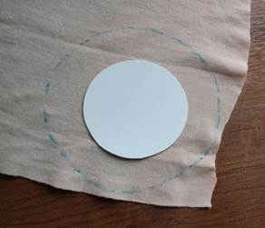

3.         Вырезаем по контору из капрона круг. И через край прошиваем, так чтоб при затягивании нитки у нас получался мешочек.

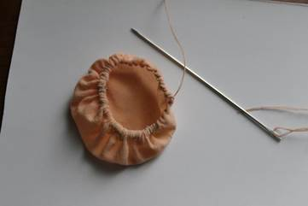

4.         Получившийся мешочек мы набиваем синтепоном, вставляем круг из картона и затягиваем нитки.

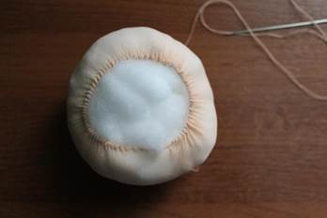

5.         Аккуратно зашиваем края капрона, так чтоб не было отверстия. Иглой проходим в центре, через картон.

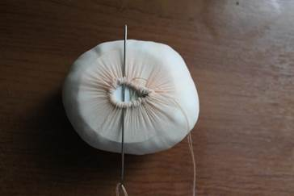

6.         Чтоб создать углубление в центре круга, проходим иголкой 2-3 раза и закрепляем с изнаночной стороны. В полученное

углубление пришиваем нос, который делаем отдельно из кусочка синтепона и обворачиваем его капроном.

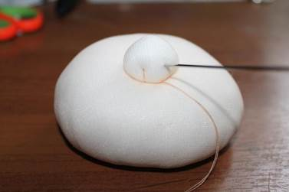

7.         Если вам нравиться ваш получившийся носик, продолжаем дальше. Можно прошить ноздри, а можно оставить носик без ноздрей (кстати, тоже неплохо смотрится).

8.         С помощью английских булавок делаем разметки место для глаз и губ. Затем по намеченным точкам делаем утяжки. У нас

получаются щеки, нужно контролировать какие вы хотите маленькие щечки или пухленькие.

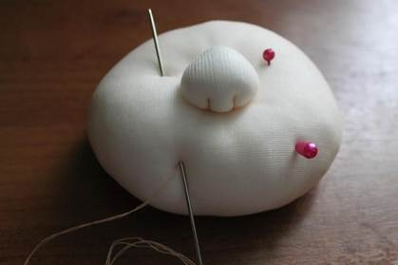

9.         Для формирования губ необходимо нитку пустить поверх капрона, протянуть из нижних точек получившихся щек.

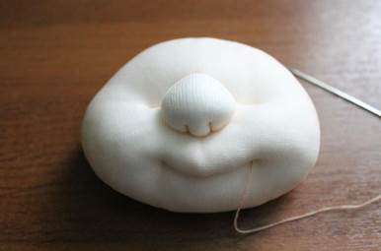

10.     Булавками делаем разметку середины губ (как нижней, так и верхней губ).  Утяжкой стягиваем губы, контролируя пухлость губ, чем сильнее затягиваешь, там тоньше получаются губы у куклы.

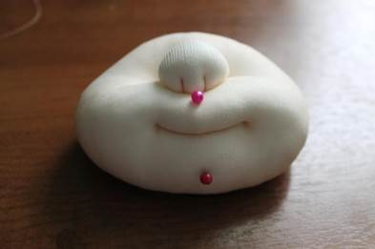

11.     Если есть желание можно еще сформировать нижнюю губу.

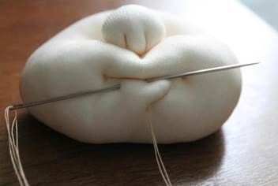

12.     Теперь наносим сухой косметикой макияж нашей «мордахе», и незабываем, накрасить ей губы (если хотите яркие губы то красить нужно лаком для ногтей, если более естественные то можно румянами)

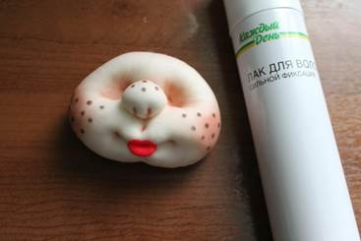

13.     Для закрепления макияжа используем лак для волос. (Если вы сделали своей мордахе веснушки карандашом для губ, то после применения лака для волос они останутся как есть, а если вы

использовали фломастер, то расплывутся. Поэтому фломастер нужно использовать после нанесения лака для волос и просушки)

14.     Приклеиваем глаза и ресницы клеевым пистолетом, волосы делаем из пряжи (акрил) или носочной добавки и также

приклеиваем пистолетом. Ну, вот и готова наша мордашка,

теперь нам нужно создать сам мешочек. Для этого мы берем кусочек ткани и вырезаем треугольник.

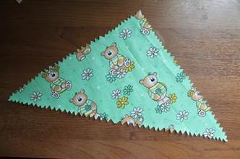

15.     Края получившегося платочка приклеиваем или пришиваем

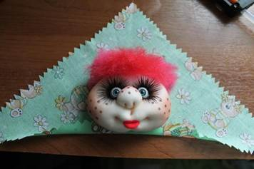

Сверху собираем и завязываем бантик.

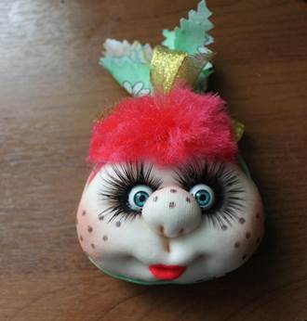

Вот и получился наш мешочек хорошего настроения. Осталось самую малость приделать бирку с пожеланием.

Варианты пожеланий:

Пусть всегда, везде и повсюду тебе от души улыбаются люди!

Пусть у тебя в душе всегда царит весна!

Съешь конфету и желанье загадай. А утром – загаданное встречай!

С конфетою сладкой милее белый свет!

Конфетой этой откроешь к сердцу милой дверь!

Ты — светлый день! Весенний сад! Твоей улыбке мир весь рад!

Пусть будет море радости с тобой всегда!

Пусть в жизни будет только белой полоса!

Добрых улыбок, ласковых слов, счастья, удачи, букеты цветов! Пусть солнце с любовью глядит на тебя, а счастье и радость живут у тебя!

Не грусти, не хандри, сплин прочь от себя отгони!

Пусть будут друзья, что с тобою всегда, неважно то радость или беда!

Пусть в жизни любви океан, а бед и невзгод не надобно нам! Пусть дождь или снег за окном, непогода. Своею улыбкой ты солнцу откроешь дорогу!

Пусть душа всегда полна добротой, тело — здоровьем, сердце — любовью!

Не скучай и не грусти, лучше мне ты позвони!